Київський національний університет імені Тараса Шевченка  
Факультет інформаційних технологій  
Кафедра кібербезпеки і захисту інформації

Звіт лабораторної роботи № 16  
з дисципліни “Технологія програмування захищених систем ”

Студента ІI курсу

Шутенко Дмитра Валентиновича

Київ 2019

1 завдання

using System;

using System.Collections.Generic;

using System.Linq;

using System.Text;

using System.Text.RegularExpressions;

namespace lab_16_Regex

{

class Program

{

static void Main(string[] args)

{

while (true)

{

Console.Write("Enter your login: ");

string password = Convert.ToString(Console.ReadLine());

// 2-10 символов, только буквы и цифры, цифра не может быть 1 и последней.

//

Regex myReg = new Regex(@"^[a-zA-Z]{1}[0-9a-zA-Z]{8}[a-zA-Z]{1}$");

if (myReg.IsMatch(password))

{

Console.WriteLine("\nValid login");

break;

}

else

{

Console.Write("\nInvalid login. Press any button to try again.");

Console.ReadKey();

Console.Clear();

}

}

Console.ReadLine();

}

}

}

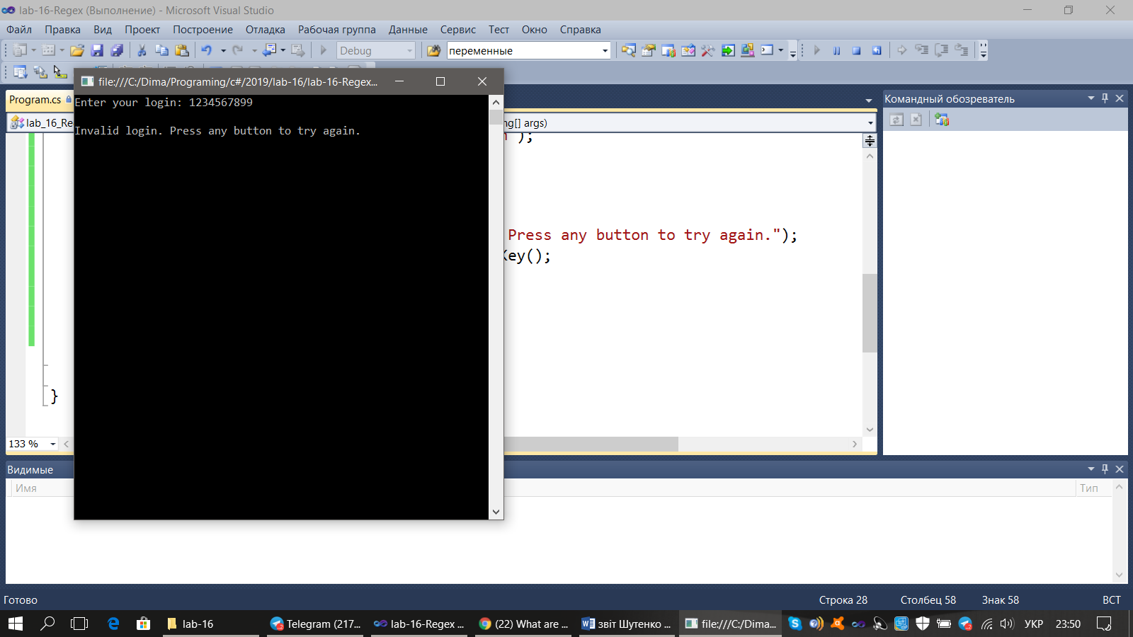

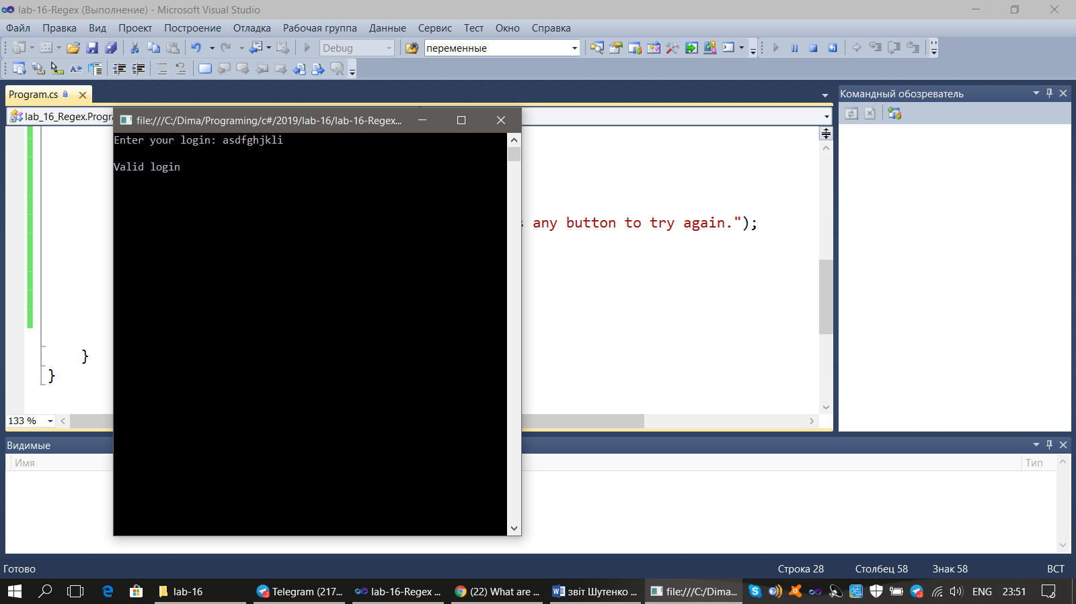

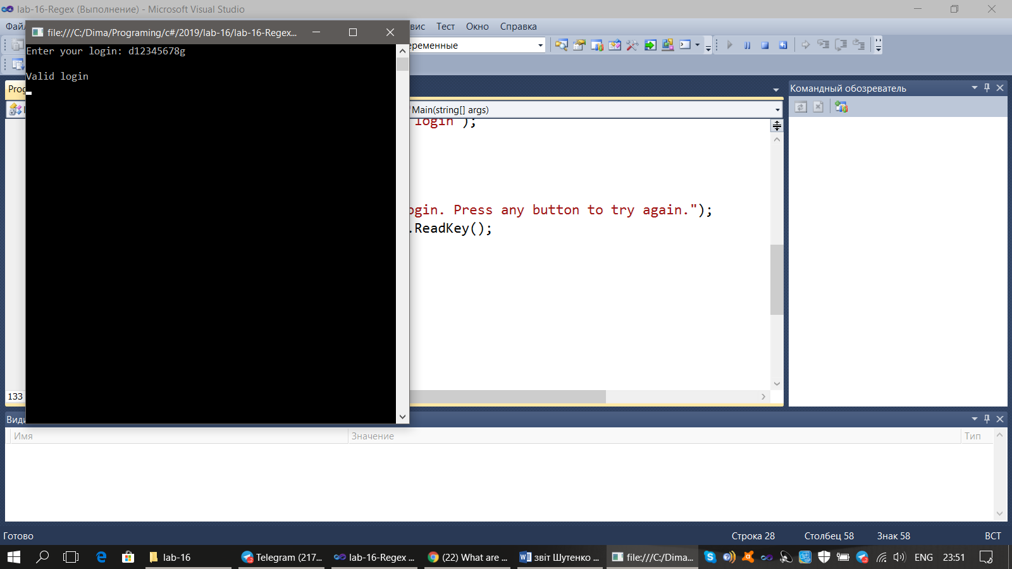

2 завдання

using System;

using System.Collections.Generic;

using System.Linq;

using System.Text;

namespace lab_16_abstract_classes

{

abstract class Cafe_Network

{

public string Name {get; set;}

public abstract void Thanks_Dish();

}

class Ukrainian_cafe : Cafe_Network

{

public Ukrainian_cafe(string name)

{

Name = name;

}

public override void Thanks_Dish()

{

Console.WriteLine("Let " + Name + " show our gratitude presenting you Borsh\n");

}

}

class American_cafe : Cafe_Network

{

public American_cafe(string name)

{

Name = name;

}

public override void Thanks_Dish()

{

Console.WriteLine("Let " + Name + " show our gratitude presenting you Cheesecake\n");

}

}

class European_cafe : Cafe_Network

{

public European_cafe(string name)

{

Name = name;

}

public override void Thanks_Dish()

{

Console.WriteLine("Let " + Name + " show our gratitude presenting you Pizza\n");

}

}

class Program

{

static void Main(string[] args)

{

Ukrainian_cafe Ukrainian_cafe_1 = new Ukrainian_cafe("Panych");

Ukrainian_cafe_1.Thanks_Dish();

American_cafe American_cafe_1 = new American_cafe("Mc'Kinley");

American_cafe_1.Thanks_Dish();

European_cafe European_cafe_1 = new European_cafe("Piazza Duomo");

European_cafe_1.Thanks_Dish();

Console.ReadLine();

}

}

}

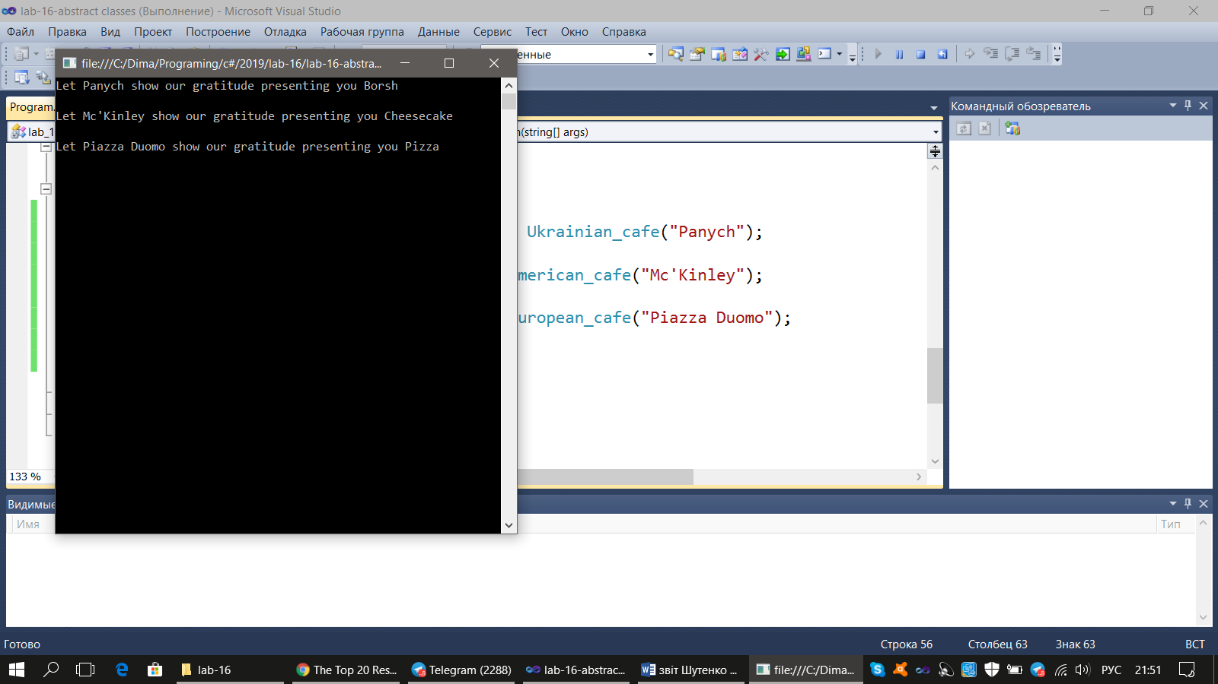

3 завдання

using System;

using System.Collections.Generic;

using System.Linq;

using System.Text;

namespace lab_16_tuple_кортежи

{

class Program

{

static int SumArraySegments(ArraySegment<int>[] value)

{

int sum = 0;

foreach (var s in value)

for (int i = s.Offset; i < s.Offset + s.Count; i++)

{

if(s.Array[i]>=0)

sum += s.Array[i];

}

return sum;

}

static void Main(string[] args)

{

int[] f = { -1, 4, 3, 4, 8, 6 };

int[] r = { -3, 8, 2, -4 };

int[] fi = { -1, 5, -3, 4, 1, 6 };

int[] rt = { -5, 6, 9, -1 };

var mySegmentsArray = new ArraySegment<int>[4]

{

// Инициализируем сегменты массивов

new ArraySegment<int>(f,2,4),

new ArraySegment<int>(r,0,4),

new ArraySegment<int>(fi,0,2),

new ArraySegment<int>(rt,1,3)

};

Console.WriteLine("Sum of required items: " + SumArraySegments(mySegmentsArray));

Console.ReadLine();

}

}

}

